
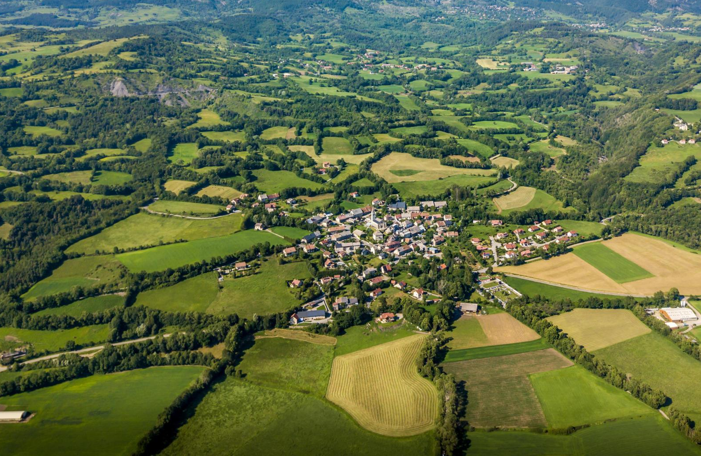
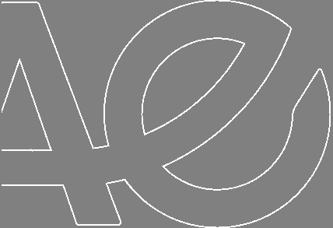




>
MitiConnect v1.0 – Manuel d’utilisation
Février 2024
Coordination : Jennifer AMSALLEM, Sylvie VANPEENE
Rédaction : Mathieu CHAILLOUX, Simon TARABON
Centre
Provence-Alpes-Côte d’azur

Sommaire
1 À propos de MitiConnect 3
1.1 Préambule 3
1.2 Chaîne de traitements 3
1.3 Prérequis 4
1.3.1 Configuration 4
1.3.2 Installation 4
1.4 Citation 5
1.5 Interface graphique 5
1.6 Fichier projet 5
1.7 Tutoriels vidéo 6
1.8 Données mobilisables 6
2 MitiConnect étape par étape 8
2.1 Paramètres généraux (onglet 1-Paramètres) 8
2.2 Import des données d’occupation du sol (onglet 2-Données) 9
2.2.1 Données vecteur 10
2.2.2 Données raster 11
2.2.3 Créer une couche d’occupation du sol 12
2.3 Définition des espèces cibles (onglet 3-Espèces) 12
2.4 Définition des coefficients de friction (onglet 4-Friction) 14
2.5 Définition des scénarios (onglet 5-Scénarios) 16
2.6 Lancement des traitements (onglet 6-Traitements) 17

À propos de MitiConnect

Préambule
MitiConnect est un outil de modélisation qui permet de quantifier l’impact de projets d’aménagement sur les réseaux écologiques et leur connectivité.
Le contexte de développement de l’outil et la démarché associée sont détaillés dans le document annexe Continuités écologiques dans la séquence Éviter–Réduire–Compenser (ERC) des plans, programmes et projets : comment les intégrer ? Guide de mise en œuvre avec l’outil MitiConnect.


Chaîne de traitements
MitiConnect est une extension QGIS avec un fonctionnement étape par étape, depuis l’intégration des données brutes jusqu’à la comparaison des scénarios. La construction des graphes paysagers se base sur Graphab. Les autres traitements et l’interface graphique sont inspirés de BioDispersal. Chaque onglet de l’interface graphique correspond à une étape :
- Définition des paramètres généraux
- Import des données dans l’outil
- Définition des espèces cibles
- Définition des coefficients de friction
- Construction des scénarios
- Lancements des traitements pour chaque couple scénario / espèce cible
  - Constitution de l’occupation du sol
  - Création de la couche de friction
  - Création du projet Graphab
  - Création du jeu de liens
  - Construction du graphe
  - Aires potentielles de dispersion
  - Calcul de métriques de connectivité
  - Comparaison des scenarios
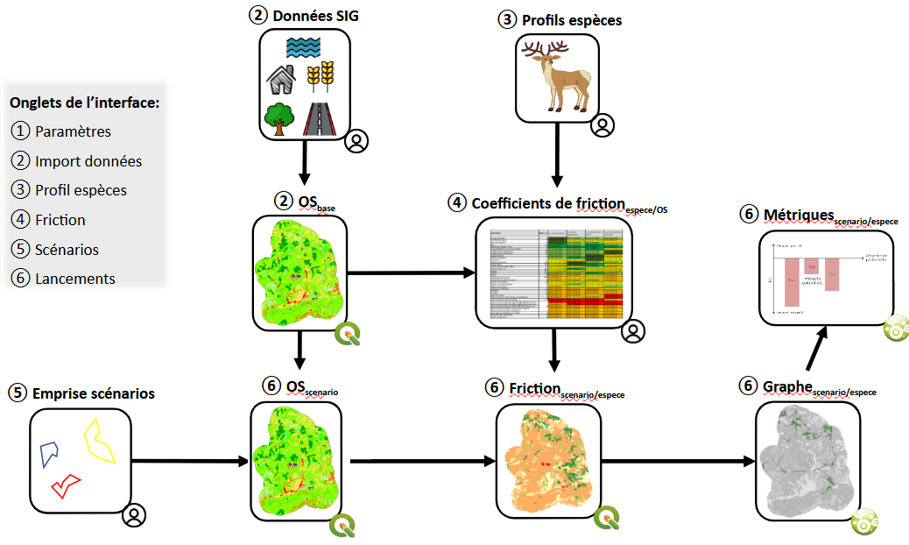Figure 1: Chaîne de traitements de MitiConnect

Prérequis

Configuration
MitiConnect fonctionne sur tout système d’exploitation (Linux, Windows, Mac…) avec une version de QGIS supérieure ou égale à 3.16 (https://www.qgis.org/fr/site/forusers/download.html) et une version de Java supérieure ou égale à 8 (https://adoptopenjdk.net, choisir la version 64bits de préférence).
Les tests ont été réalisés sous QGIS 3.28, Windows 11 et Ubuntu 18.04.1 (bionic). Sous Linux, l’installation du package python-gdal est nécessaire. Certaines fonctionnalités peuvent marcher sans la nécessité d’avoir Java.
MitiConnect est disponible librement sous licence GPL.
Les noms de fichiers et de dossiers ne doivent pas contenir d’accent ni d’espace.
La mémoire vive nécessaire aux calculs dépend de l’emprise de la zone d’étude, de la résolution spatiale choisie ainsi que du nombre de patchs par espèce.

Installation
Pour installer l’extension depuis QGIS, aller dans le menu ‘Extensions’, puis ‘Installer/Gérer les extensions’. Dans l’onglet ‘Toutes’, rechercher le plugin ‘MitiConnect’, le sélectionner et appuyer sur ‘Installer l’extension’.
Pour installer l’extension dans QGIS depuis l’archive .zip, aller dans le menu ‘Extensions’, puis ‘Installer/Gérer les extensions’, ‘Installer depuis un zip’ et sélectionner le fichier ‘MitiConnect.zip’ téléchargé.
Une fois l’installation réussie, l’icône  s’affiche dans la barre d’outils et une nouvelle entrée MitiConnect est disponible dans le menu ‘Extensions’. Si l’icône ne s’affiche pas, aller dans le menu ‘Extensions’, décocher puis re-cocher la ligne correspondant à MitiConnect.

Citation
Chailloux M., Tarabon S., Papet G., Amsallem J. & Vanpeene S (2024). MitiConnect : une extension QGIS pour intégrer les continuités écologiques dans la séquence Éviter-Réduire-Compenser (ERC).

Interface graphique
L’interface graphique se lance depuis l’icône ou depuis l’entrée MitiConnect du menu Extensions. Cette interface a un fonctionnement par onglet où chaque onglet correspond à une étape de la méthode.
S’ajoutent à ces étapes les boutons de gestion de projet, les boutons de traduction Anglais / Français, la description de l’onglet courant et la barre de progression des traitements.

Fichier projet
Il est fortement conseillé de sauvegarder régulièrement le paramétrage d’un projet MitiConnect. Ce paramétrage est sauvegardé dans un fichier XML.
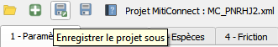Figure 2: Boutons de gestion de projet MitiConnect

La gestion du fichier projet se fait via les boutons suivants en haut à gauche de l’interface :
Ouvrir un projet MitiConnect : sélectionner un projet existant (.xml) et l’ouvrir
Créer un nouveau projet : renseigner le dossier de travail et le nom du projet pour l’initialiser (création des dossiers de sortie et du fichier projet).
Enregistrer le projet sous : enregistrer le projet dans un nouveau fichier (.xml) ou dans un fichier déjà existant qui sera écrasé.
Enregistrer le projet : enregistre le projet dans le fichier .xml déjà créé (champ projectFile de la table).

Tutoriels vidéo
Des tutoriels vidéo illustrant l’utilisation de l’outil étape par étape sont disponibles à l’adresse suivante : https://www.youtube.com/playlist?list=PLh9oFe6PuPCUC2RQcDhRgl9oGP0tj91sv

Données mobilisables
Un recensement et une identification des données à disposition assurent ainsi un assemblage des couches et la production d’une carte d’occupation du sol synthétique, complète et pertinente au regard des objectifs.
Différentes sources de données peuvent être utilisées et combinées en couche de fond, notamment :
- L’OSO de Cesbio couvrant tous les départements français,
- Des données régionales comme le MOS en Ile-de-France, l’OCSGE2 en Grand Est…,
- L’Urban Atlas couvrant toutes les grandes aires métropolitaines européennes.
Ces données, qui ont le mérite d’être complètes et homogènes sur de grandes zones d’études, peuvent (et doivent) être complétées par différentes données précises et accessibles à l’échelle du territoire français :
- BD Topo® de l’IGN,
- Registre Parcellaire Graphique (RPG),
- Inventaires locaux de végétations, de zones humides, de mares ou d’autres habitats remarquables, etc.
L’utilisation des données CORINE Land Cover est fortement déconseillée au regard de la qualité des données (1/100 000ème).

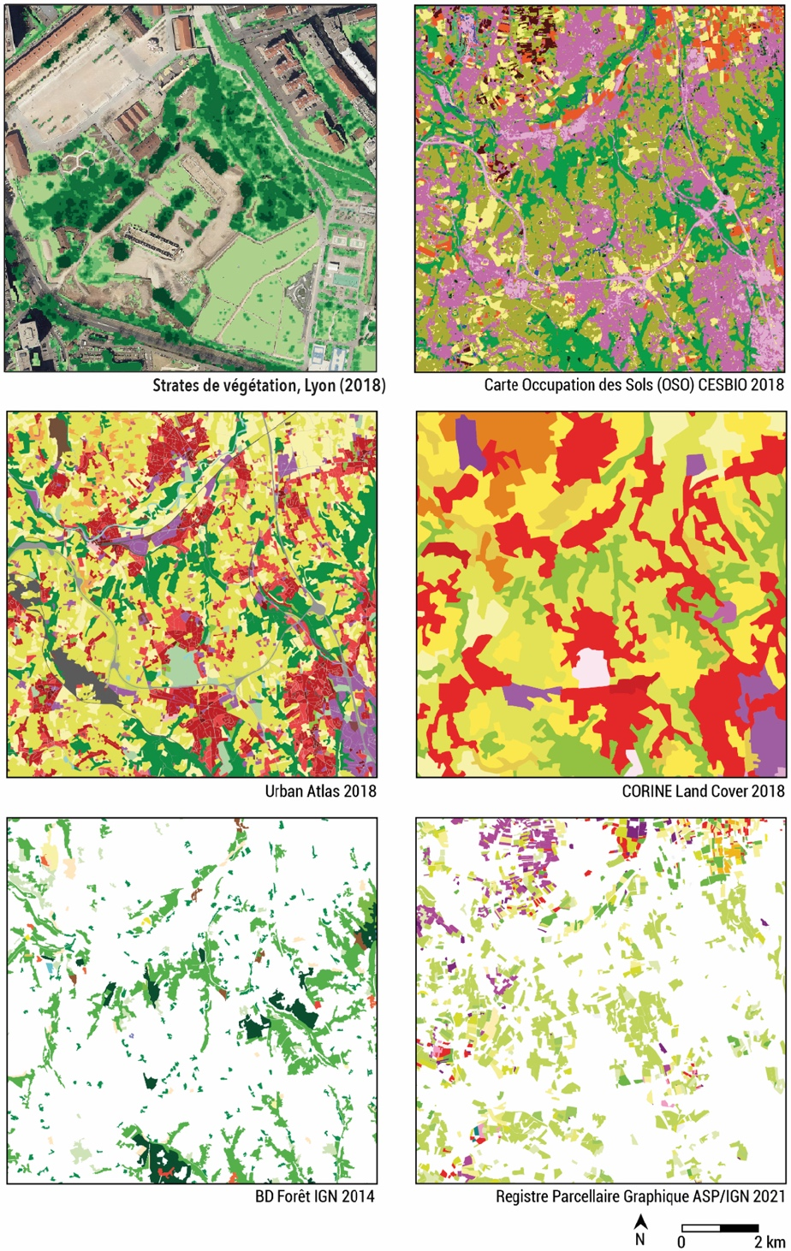Figure 3: Illustrations de différentes bases de données complètes et partielles d’occupation du sol. Repris et modifié de Bourgeois (2023)

MitiConnect étape par étape

Paramètres généraux (onglet 1-Paramètres)
Cette première étape consiste à préciser le cadre de travail et des analyses. Tous les paramètres doivent être précisés pour permettre les traitements. Le dossier de travail doit être renseigné avant toute autre action.
Les paramètres renseignés s’affichent dans la table en bas de l’onglet.
Les éléments à renseigner sous les suivants :
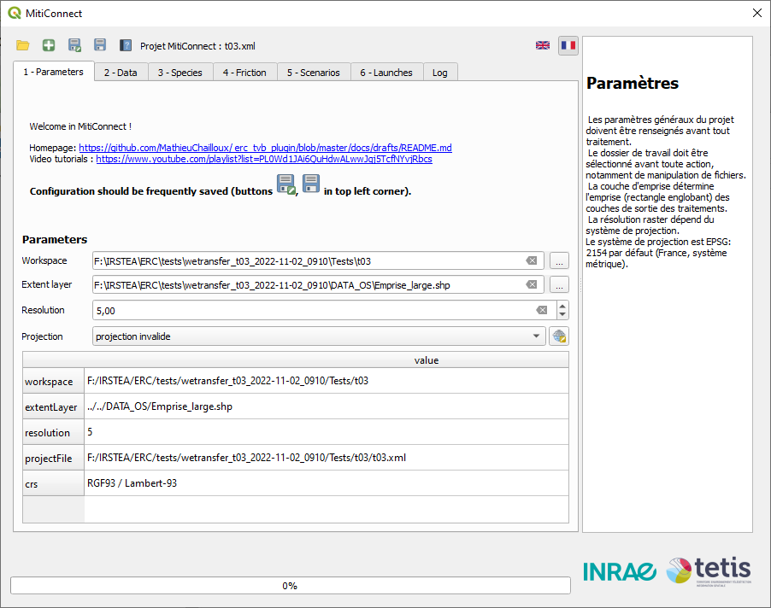Figure 4: Onglet 1 : Paramètres généraux
- Dossier de travail : chemin du dossier dans lequel le projet et les données seront stockés. Il est déconseillé de changer la source en cours de projet.
- Couche d’emprise : emprise sur laquelle portera l’étude. L’étendue spatiale doit ainsi tenir compte de la configuration spatiale des réseaux écologiques et de la capacité maximale de dispersion des espèces pour éviter tout effet de bord. Il est donc conseillé d’appliquer, autour du projet ou des variantes géographiques, une zone tampon correspondant au minimum à 1,5 × la capacité de dispersion de l’espèce la plus mobile, voire plus si l’objectif de l’étude porte également sur la recherche de sites de compensation ex situ. À noter que si l’emprise de la zone d’étude est sous-estimée à ce stade, le projet et les simulations numériques associées devront être refaits.
- Résolution : dimension des pixels, exprimée en mètres constituant les couches raster du projet. La résolution spatiale dépend de l’échelle et des capacités de calcul, mais est déterminante pour que les modèles soient les plus représentatifs possibles. Une fine résolution affine les résultats mais augmente le temps de calcul et requiert des capacités informatiques plus importantes, d’autant plus si le territoire d’étude est grand. Une résolution allant entre 5 et 10 m est judicieuse selon l’échelle.
- Projection : système de coordonnées de référence (par défaut, le système EPSG:2154 / Lambert 93 est renseigné). Le système doit être une projection métrique.
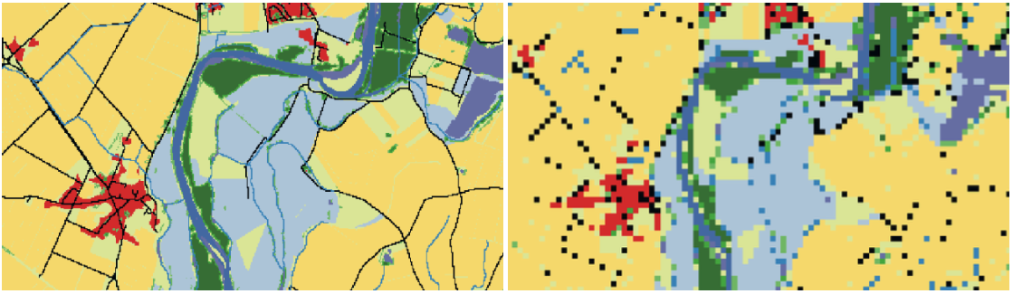Figure 5: Carte d’occupation du sol à une résolution de 10m (gauche) ou 50m (droite). La représentation des objets linéaires et/ou de petite taille est fortement dégradée avec une résolution de 50m. Repris de Clauzel et al., 2020.

Import des données d’occupation du sol (onglet 2-Données)
Cette étape sert à importer les données d’entrée pour les uniformiser au format raster avec la même résolution et emprise afin de bien les aligner.
Si vous avez déjà une carte d’occupation du sol (OS) complète, il faut quand même l’importer à cette étape puis passer à la suivante. Il est sinon possible de créer des OS directement dans l’outil en fusionnant plusieurs imports, notamment pour bien prendre en compte les linéaires (cf 2.2.3) les milieux spécifiques à certaines espèces.
Cet onglet se déroule en plusieurs étapes :
- Importer les données d’OS
  - Paramétrer les imports en appuyant sur ou en fonction du format de la couche (vecteur ou raster)
  - Appuyer sur Importer pour lancer les imports. Les résultats sont chargés dans le groupe Imports
- (Optionnel) Si vous n’avez pas d’OS complète, qu’il est nécessaire de bien intégrer les éléments linéaires, créer une ou plusieurs OS.
Il peut être judicieux de créer plusieurs cartes d’OS en fonction des espèces cibles, par exemple en ne distinguant les milieux forestiers que pour certaines d’entre elles.
  - Appuyer sur le bouton et paramétrer la création de couche
  - Appuyer sur le bouton  pour créer la ou les couches
- Vérifier les imports et les paramètres de reclassification dans la table Classes. Il est possible de changer la nouvelle valeur et d’ajouter une description.
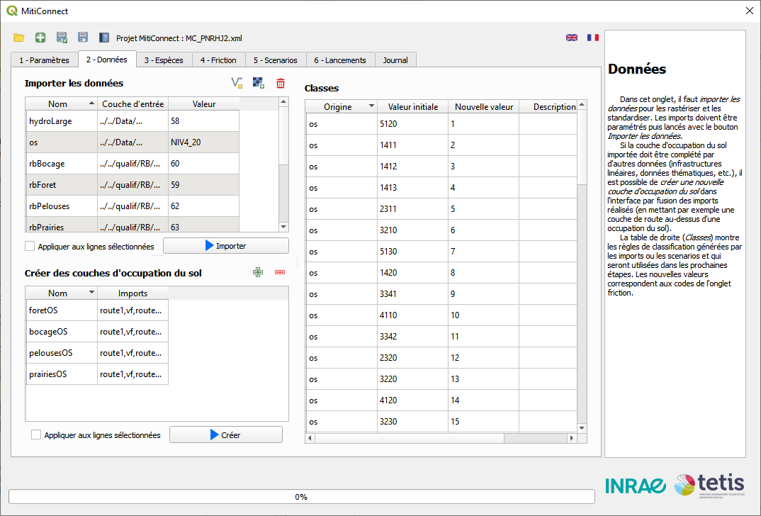Figure 6: Onglet 2 - Données

Données vecteur
- Renseigner le nom donné à l’import et donc à la couche résultante.
- Sélectionner la couche vecteur source.
- (optionnel) Si nécessaire définir une expression de sélection. Seules les entités correspondantes dans la couche source seront retenues pour l’import. L’éditeur d’expression à droite permet d’aider l’utilisateur à construire son expression.
Par ex. : “LARGEUR” = ’De 0 à 15 mètres’ pour un cours d’eau
- Définir le mode de rastérisation :
  - Par Valeur de champ : chaque valeur unique de ce champ sera considérée comme une classe spécifique. L’option Conserver les valeurs initiales assure que la reclassification conserve les mêmes valeurs si le champ est d’un type numérique.
  - Par Valeur unique : toutes les entités seront associées à cette valeur
- L’option all pixels touch assure que la rastérisation ne crée pas de discontinuités artificielles pour les données linéaires comme les routes (cf Figure 7).
- L’option Zone tampon permet d’appliquer une zone tampon à la couche d’entrée avant la rastérisation.

Données raster
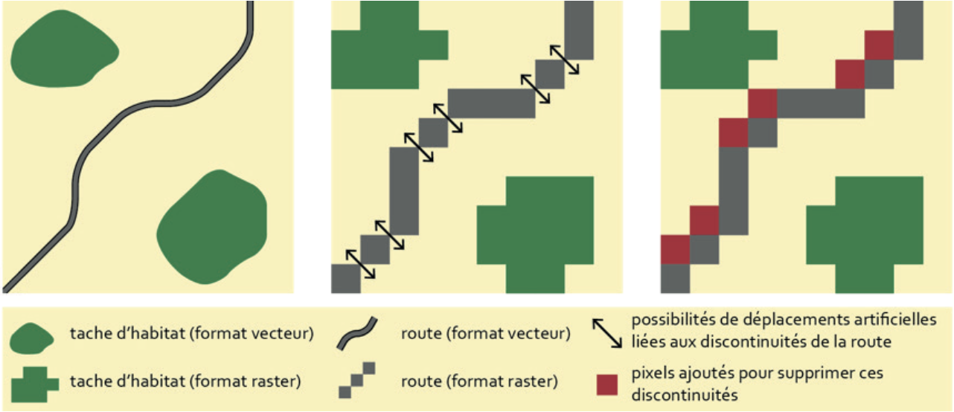Figure 7: Option all pixels touch
- Renseigner le nom donné à l’import et donc à la couche résultante.
- Sélectionner la couche raster source.
- L’option Conserver les valeurs initiales assure que la reclassification conserve les mêmes valeurs.
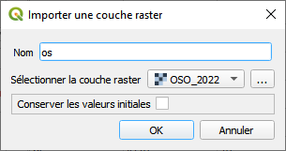Figure 8: Importer un couche raster
- La couche raster d’entrée est ré-échantillonée au plus proche.
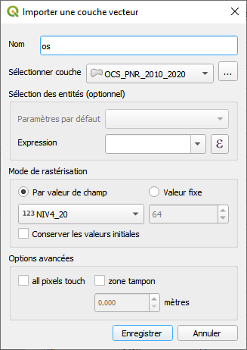Figure 9: Importer une couche vecteur
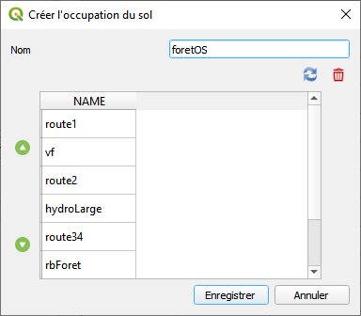Figure 10: Créer une couche d'OS

Créer une couche d’occupation du sol
- Renseigner le nom donné à la couche résultante.
- La liste affichée contient le nom des imports. Si certains import sont manquants, appuyer sur le bouton pour actualiser la liste.
- Supprimer les imports qui ne sont pas nécessaires à la constitution de l’occupation du sol. Sélectionner l’import non-désiré puis appuyer sur le bouton de suppression.
- Hiérarchiser les imports. Sélectionner l’import désiré, appuyer sur la flèche correspondant pour le promouvoir ou rétrograder. La couche résultante est produite par fusion des imports en donnant la priorité à l’import du dessus.
Par exemple les linéaires doivent être placés au-dessus de la couche de base d’occupation du sol. En cas de superposition des routes et de cours d’eau :
  - Pour un amphibien, la route (sur pont ou buse) ne représente pas toujours un obstacle, l’espèce pouvant suivre le cours d’eau. Dans ce cas, le réseau routier peut être placé en-dessous du cours d’eau ;
  - En revanche, pour une autre espèce (mammifères terrestres, oiseaux, etc.), les individus seront plus directement affectés par la route qui peut représenter un obstacle. Dans ce cas, la route peut être placée en-dessus du cours d’eau.

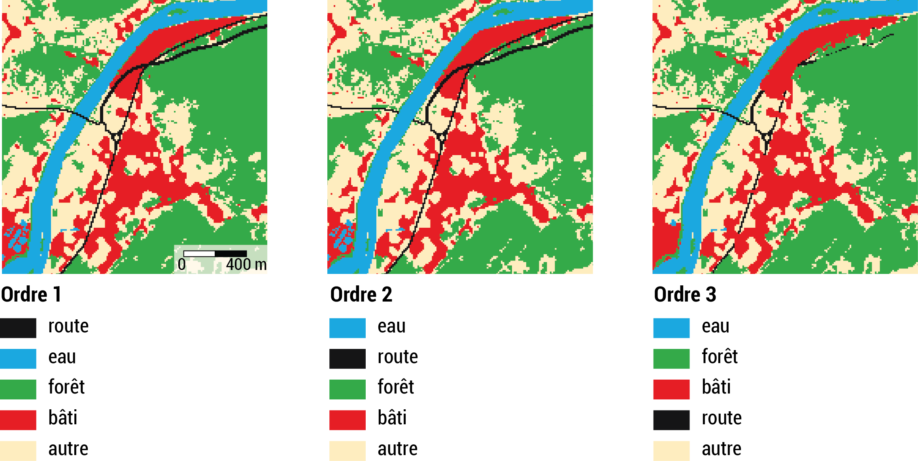Figure 11: Exemples d’assemblage simplifié de données d’occupation du sol issues de différentes sources. Repris de Bourgeois (2023)

Définition des espèces cibles (onglet 3-Espèces)
Les analyses basées sur les graphes paysagers étant espèces-centrées, cette troisième étape consiste à définir la liste des espèces cibles et leurs paramètres écologiques.
Pour ajouter une espèce, appuyer sur le bouton « + » et renseigner les paramètres suivants :
- L’identifiant et le nom complet de l’espèceLa distance de dispersion. La distance maximale correspond à la distance que l’espèce peut parcourir lors des échanges interpopulationnels. La distance moyenne correspond à un déplacement journalier. Il est conseillé ici d’indiquer la distance de dispersion maximale de l’espèce en se basant sur la bibliographie existante. Si la distance est exprimée en mètres, Graphab la traduira en unité de coût par régression linéaire. Il est aussi possible d’exprimer cette distance directement en unité de coût pour comparer 2 scénarios dans les mêmes conditions.Le nom de la Carte d’occupation du sol ou de l’import utilisé pour cette espèce (cf 2.2.3).
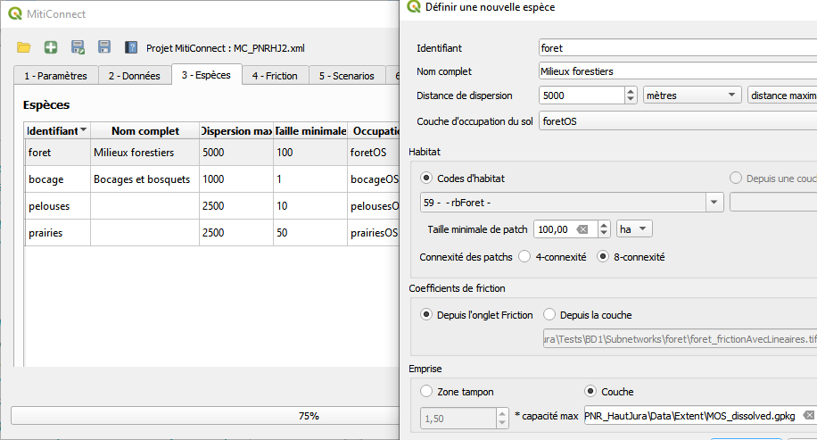Figure 12: Onglet 3 - Espèces
- Les codes d’habitat, c’est-à-dire les postes d’occupation du sol tel que reclassifiés à l’étape 2, qui correspondent aux milieux constitutifs des patchs (ou réservoirs de biodiversité).
- La taille minimale de patch pour que l’espèce puisse y accomplir tout ou partie de son cycle de vie. Les patchs plus petits seront exclus. Si l’information n’est pas connue, il est toutefois conseillé de mettre une valeur minimale par défaut pour éviter que des pixels isolés soient identifiés comme des nœuds des réseaux écologiques.
- La connexité définit la manière de constituer les patchs en considérant les 4 ou 8 pixels adjacents comme faisant partie du même patch.
- Les coefficients sont par défaut définis dans l’onglet 4-Friction mais il est aussi possible de les importer depuis une couche déjà existante.
- L’emprise correspond par défaut à une zone tampon de 1,5 fois la dispersion maximale autour de l’emprise projet (voir plus tard à l’onglet 5 – Scénario) mais peut aussi être définie depuis une couche.

CHOIX DES ESPECES : Étant donné le grand nombre d’espèces pouvant être concernées par un projet donné, il est nécessaire de préciser les espèces pour lesquelles une approche quantitative des continuités écologiques est pertinente et/ou utile. Le nombre d’espèces cibles dépend des objectifs de l’étude, et ne sera pas le même si l’on s’intéresse aux continuités écologiques spécifiques à une espèce à forts enjeux (réglementaire, de conservation, etc.) ou à une stratégie biodiversitaire plus large. Plusieurs stratégies existent, et les types d’espèces les plus courantes sont les espèces parapluies, focales et mosaïques (Albert et Chaurand, 2018).
Les espèces doivent être suffisamment nombreuses et complémentaires au regard des milieux fréquentés (boisés, ouverts, culturaux, aquatiques, etc.), des capacités de dispersion (faible à grande) et des traits d’histoire de vie (type de reproduction, stratégie de dispersion, etc.). Les espèces dont on dispose d’une bonne connaissance de leurs exigences écologiques (selon la bibliographie ou à dire d’expert) sont préférables, afin de pouvoir renseigner plus facilement les coûts de friction dans l’étape suivante (onglet 4-Friction). La liste d’espèces doit également tenir compte des données disponibles localement (bases de données collaboratives : associations naturalistes, Atlas, INPN, etc.)

Définition des coefficients de friction (onglet 4-Friction)
La modélisation des réseaux écologiques sous la forme de graphes paysagers se basent sur la notion de perméabilité des milieux, c’est-à-dire la facilité avec laquelle une espèce se déplace dans un milieu.
Cette perméabilité est exprimée par une valeur numérique appelée coût ou coefficient de friction qui correspond dans l’idée à l’énergie nécessaire pour traverser ce milieu. Plus cette valeur est faible, plus le milieu est perméable, favorable aux déplacements.
La valeur absolue de ces coefficients n’est pas importante, c’est le rapport de proportionnalité entre chaque classe de friction qui détermine qu’un milieu A est par exemple 5 fois plus perméable qu’un milieu B. Il faut cependant bien marquer la différence entre classes pour éviter que tous les milieux paraissent équivalents pour l’espèce.
Les valeurs numériques de ces coefficients doivent être des entiers strictement positifs. Si aucune valeur n’est renseignée, ce poste d’occupation du sol sera ignoré pour l’espèce concernée.
Il est possible de remplir les coefficients directement dans la table ou de passer par un fichier CSV (feuille de tableur) via les boutons en haute à gauche de la table.
Si certaines valeurs paraissent manquantes, appuyer sur le bouton d’actualisation qui recharge l’entièreté de la table.

CHOIX DES COEFFICIENTS : Il n’existe pas aujourd’hui de bases de données « uniformisées » des coûts de friction. Un travail, porté par INRAE, est en cours d’élaboration sur quelques lignes directrices pour le choix des espèces avec des informations sur des paramètres de distance de déplacement. Mais les résultats seront à prendre avec vigilance, car l’approche est générique et des variations notables ont été notées entre les types de projets et les pays étudiés. Ce travail ne constituera pas un résultat final mais une d’aide à l’expertise qui nécessitera une réflexion en fonction du contexte.
Des réflexions sont en cours au niveau du laboratoire Théma à Besançon. La volonté est de construire une bibliothèque participative où chacun·e peut exposer son protocole méthodologique au regard de quel contexte, quelle problématique de départ, etc.
En attendant, différents travaux de synthèses bibliographiques existent et facilitent la définition des coûts en interprétant les connaissances biologiques en capacité de déplacement dans différents types de milieux. On peut citer par exemple les fiches rédigées par le MNHN et l’OPIE sur 39 fiches espèces proposées pour la cohérence nationale de la TVB ou encore celles réalisées par la DREAL et le Conseil régional PACA sur les espèces animales de cohérence nationale retenues dans la région.
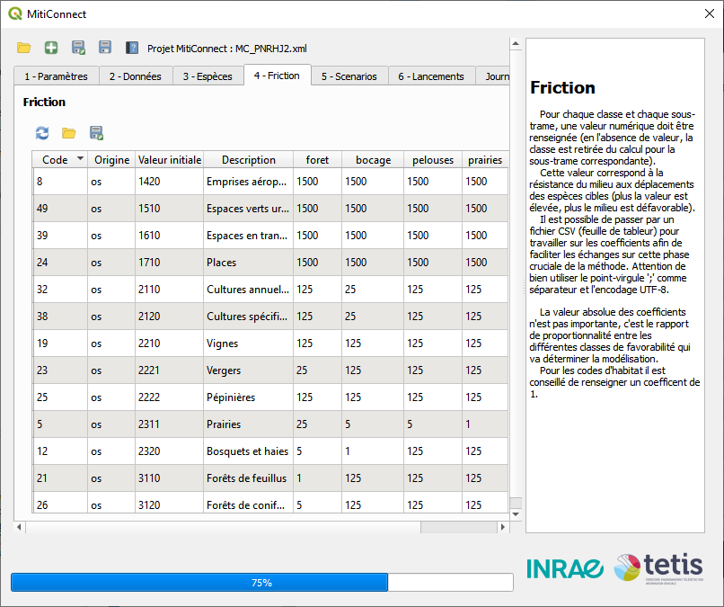Figure 13: Onglet 4 - Friction

Définition des scénarios (onglet 5-Scénarios)
Les scénarios sont définis comme des modifications de l’occupation du sol correspondant à une des phases de la séquence Éviter-Réduire-Compenser (ERC) ou comme une pondération des coefficients de friction en fonction d’une variable environnementale.
Le scénario initial est déjà présent dans l’interface. Les autres scenarios sont définis par « empilement », c’est-à-dire en se basant sur un scenario déjà existant.

Modification d’occupation du sol
Les scénarios peuvent représenter différentes phases :
- État initial
- Scénario d’évitement, par exemple pour tester les différentes emprises possibles d’un projet d’infrastructure linéaire de transport (ILT)
- Scénario de réduction, par exemple pour tester les différents emplacements de passages à faune à travers une ILT
- Scénario de compensation, par exemple pour tester l’implantation de nouvelles haies
Pour définir un nouveau scenario, renseigner :
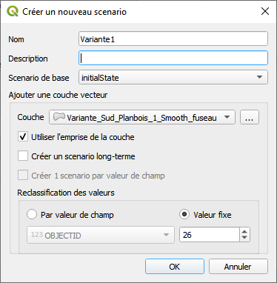Figure 14: Création d'un nouveau scénario
- Le nom du scenario (un identifiant court) complété si besoin d’une description plus complète
- Le scenario de base à partir duquel sera appliqué la modification d’OS
- La couche qui contient l’emprise de la modification d’OS
- L’option Utiliser l’emprise de la couche spécifie que l’emprise d’étude sera centrée autour de la couche précédente (de modification d’OS) en fonction des paramètres spécifiés à l’étape 3 pour l’espèce concernée.
Si plusieurs scénarios avec cette option sont empilés, leurs emprises sont agrégées.
- L’option Créer un scenario long-terme permet de dupliquer le scenario dans le cas où les modifications d’occupation du sol ne sont pas les mêmes à court et long terme, typiquement pour les actions de compensation où les milieux implantés ne sont pas fonctionnels avant quelques années
- La reclassification des valeurs définit à quelle classe d’OS (colonne Code dans l’onglet Friction / colonne Nouvelle valeur dans l’onglet Données) sont associées les entités de la couche de modification.
  - Par valeur de champ : les valeurs uniques de ce champ numérique correspondent aux classes d’OS. Si ces valeur ne représentent pas les classes d’OS, il est possible de les modifier par la suite dans l’onglet Données.
  - Valeur fixe : toutes les entités seront reclassifiées vers cette valeur.

Pondération des coefficients de friction
Dans ce type de scénario il faut définir :
- La couche de pondération qui représente la variable environnementale (par exemple le niveau de pollution lumineuse)
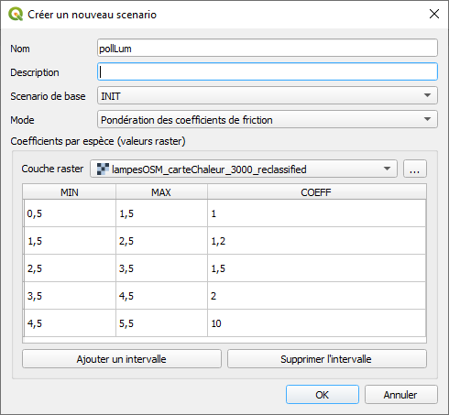
- Les intervalles de pondération qui définissent la modification appliquée à la friction du scénario de base : si la valeur de la couche de pondération est comprise entre la valeur MIN et la valeur MAX d’un intervalle à un endroit, le coefficient COEFF est appliqué à cette friction.
Attention si la valeur de pondération ne rentre pas dans un intervalle la valeur pondérée sera nulle.
Figure 15 : scénario de pondération

Lancement des traitements (onglet 6-Traitements)
Ce dernier onglet permet de gérer les lancements pour chaque scénario et chaque espèce.
La table est remplie automatiquement depuis les autres onglets. Chaque ligne correspond à un triplet scenario / espèce / emprise et affiche des informations supplémentaires :
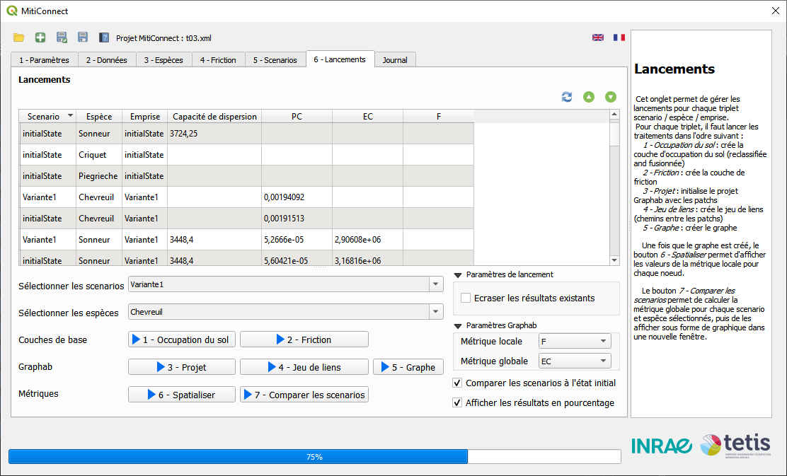Figure 16: Onglet 6 - Lancements
- La capacité de dispersion calculée par Graphab lors de la construction du jeu de liens, exprimée en unité de coût. Cette capacité doit être la même pour comparer 2 scénarios pour une espèce donnée.
- Les métriques globales calculées à l’étape de comparaison des scenarios
L’état initial est ajouté pour une même espèce aux différentes emprises pour permettre une comparaison entre les scénarios et l’état initial dans les mêmes conditions (emprise et capacité maximale de dispersion). Quand un traitement est lancé pour une couple variante / espèce, il l’est aussi pour l’état initial de l’espèce et l’emprise correspondante.
Si l’option Écraser les résultats existants est cochée, les résultats de l’étape relancée et des étapes suivantes sont supprimés.
Pour lancer les traitements, sélectionner les scénarios et les espèces puis appuyer sur le bouton correspondant à l’étape souhaitée :
- Occupation du sol : Découpe la couche d’occupation du sol reclassifiée aux limites de l’emprise affichée.
- Friction : reclassifie l’occupation du sol en couche de friction d’après l’onglet Friction
- Projet : initialise le projet Graphab et l’identification des patchs (réservoirs de biodiversité)
- Jeu de liens : calcul l’ensemble des jeux de lien, c’est-à-dire les chemins les plus courts entre les patchs. Chaque lien contient sa longueur métrique et son coût cumulé (la somme des coefficients de friction des pixels traversés).
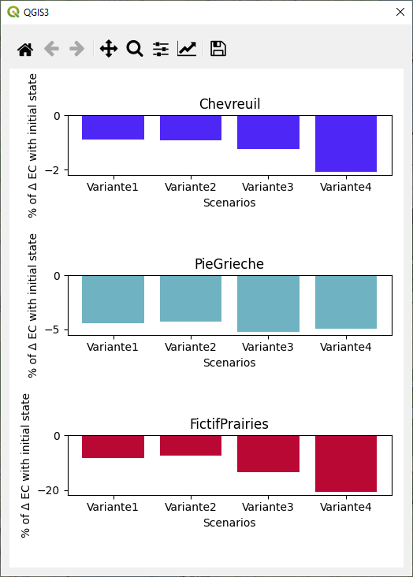Figure 17: Comparaison de scénarios
- Graphe : construit le graphe paysager en ne gardant que les liens dont la distance en coût est inférieure à la capacité maximale de dispersion. Le graphe représente les patchs sous la forme de cercles dont la taille dépend de la capacité (en l’occurrence la superficie) et les liens conservés sous la forme de segments. La couche Components permet d’afficher les composantes connexes, c’est-à-dire les sous-réseaux interconnectés.
- Dispersion : calcule les aires potentielles de dispersion depuis les patches en fonction de la capacité de dispersion
- Spatialiser: calcule la métrique locale sélectionnée pour les patchs et affiche le résultat sous forme de légende colorée.
- Comparer les scénarios : calcule la métrique globale sélectionnée pour chaque graphe et affiche une fenêtre avec un graphique contenant la différence en pourcentage de cette métrique entre chaque variante sélectionnée et l’état initial.
INTERPRÉTATION MÉTRIQUES : Précaution d’utilisation : Les métriques pondérées, qu’elles soient globales ou locales, prennent en compte la distance entre les taches d’habitat et leur capacité. Leur résultat étant assez complexe à interpréter, les valeurs doivent être interprétées en les comparant les unes aux autres (la tache X a une valeur de connectivité plus grande que la tache Y), et non de manière isolée (savoir que la tache X a une valeur de Flux d’interaction de 0.8653 ne nous permet pas de savoir si cette valeur est forte ou faible).
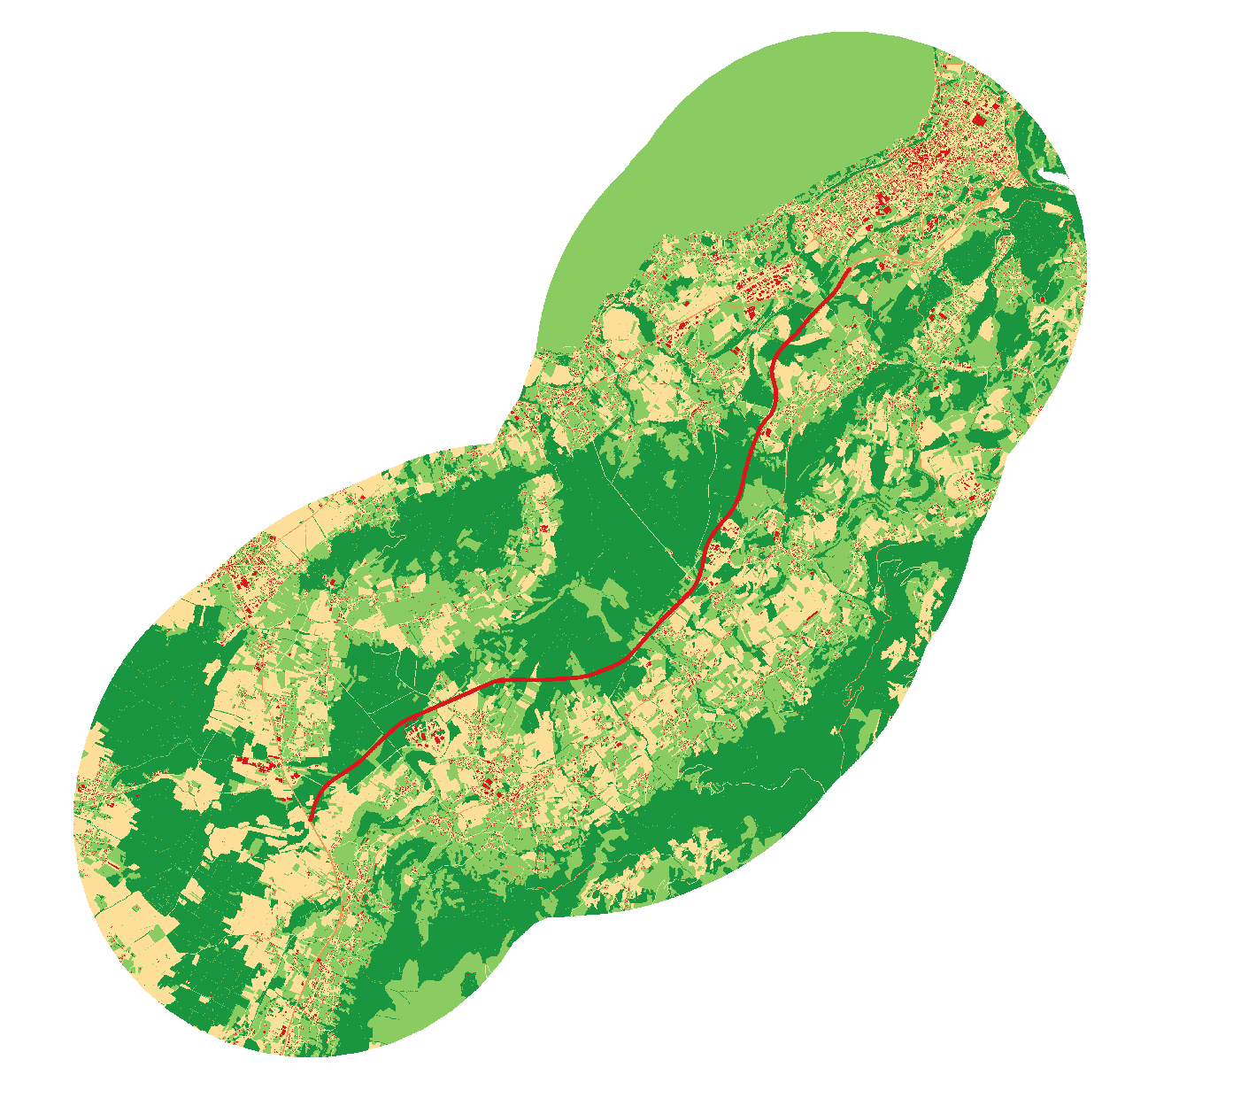
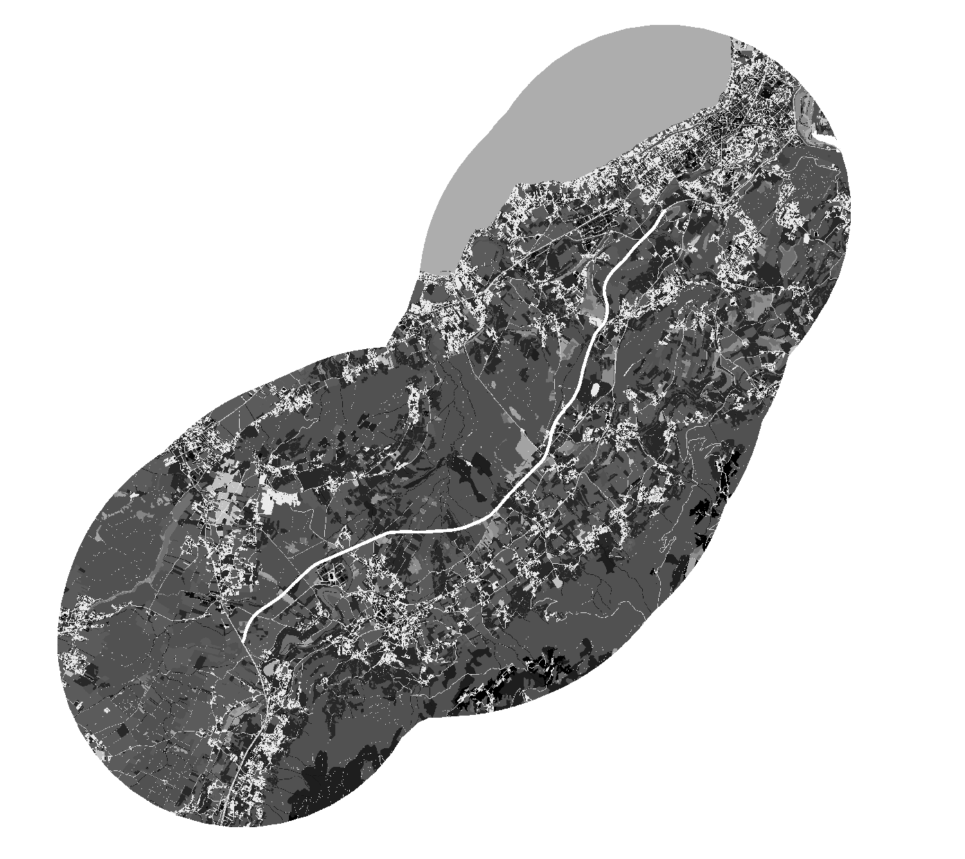
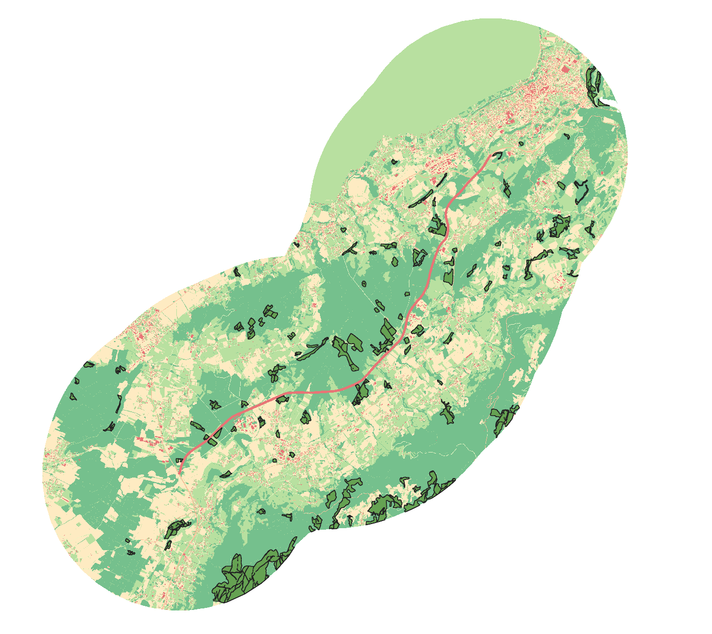
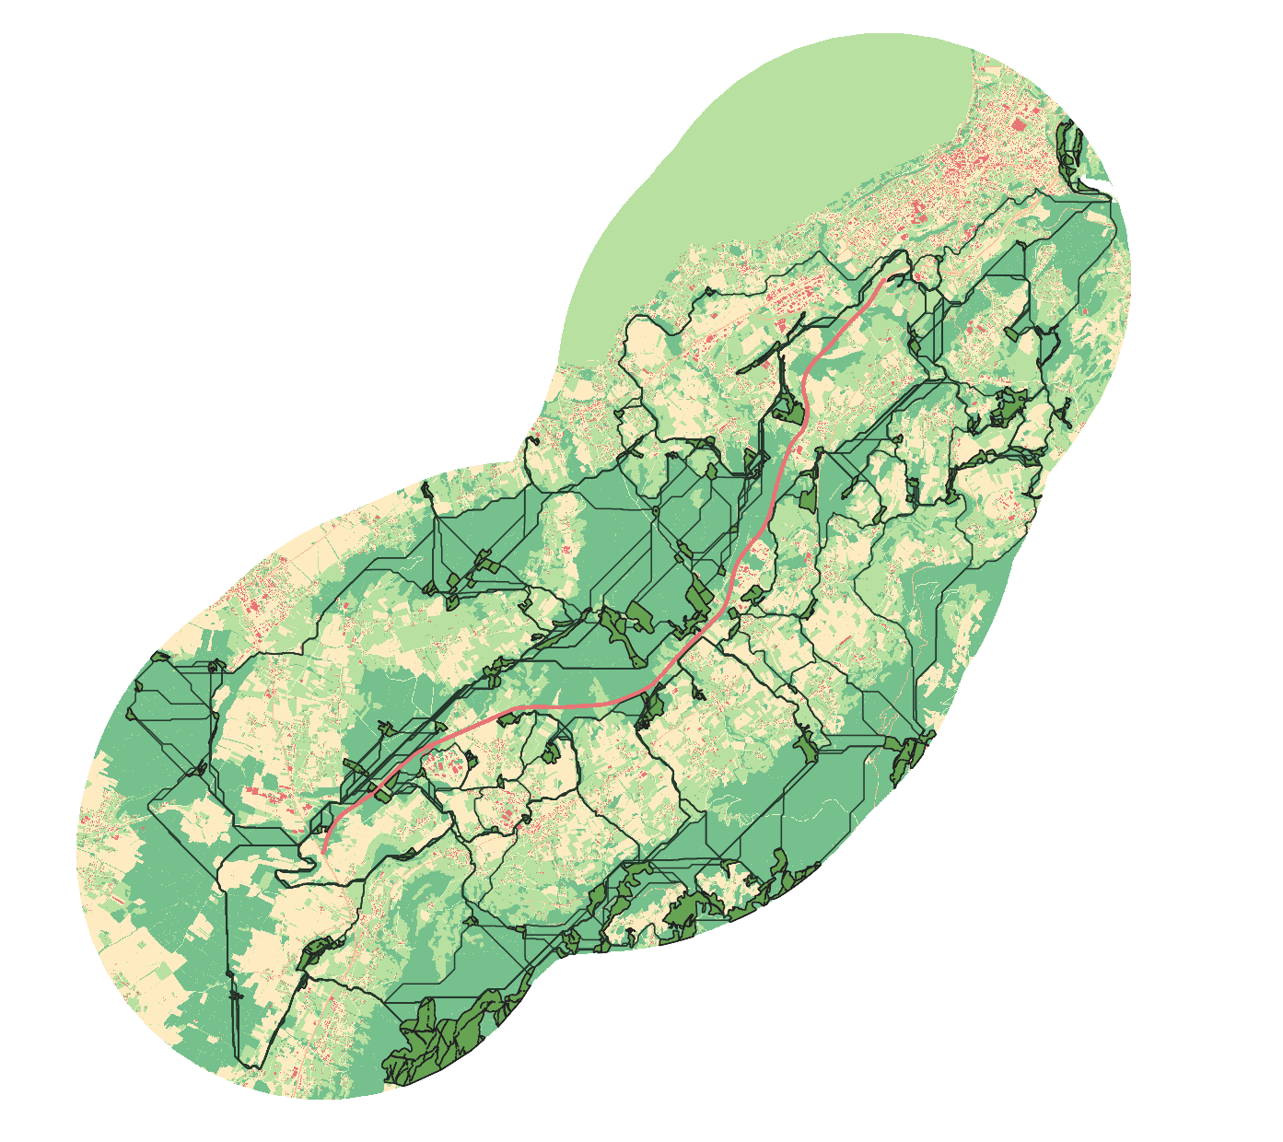
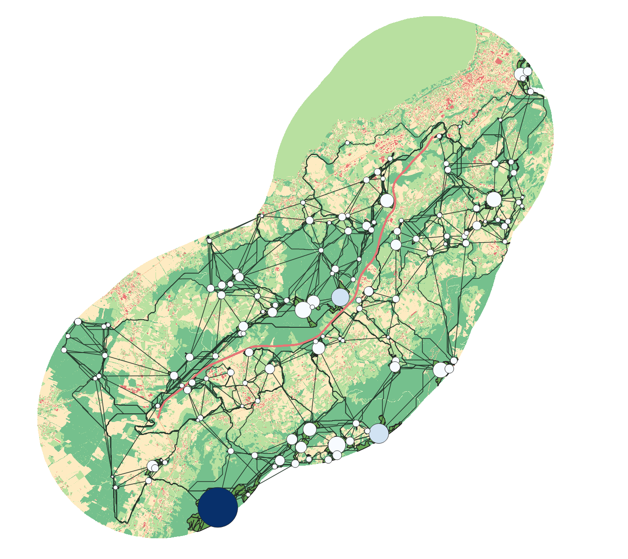
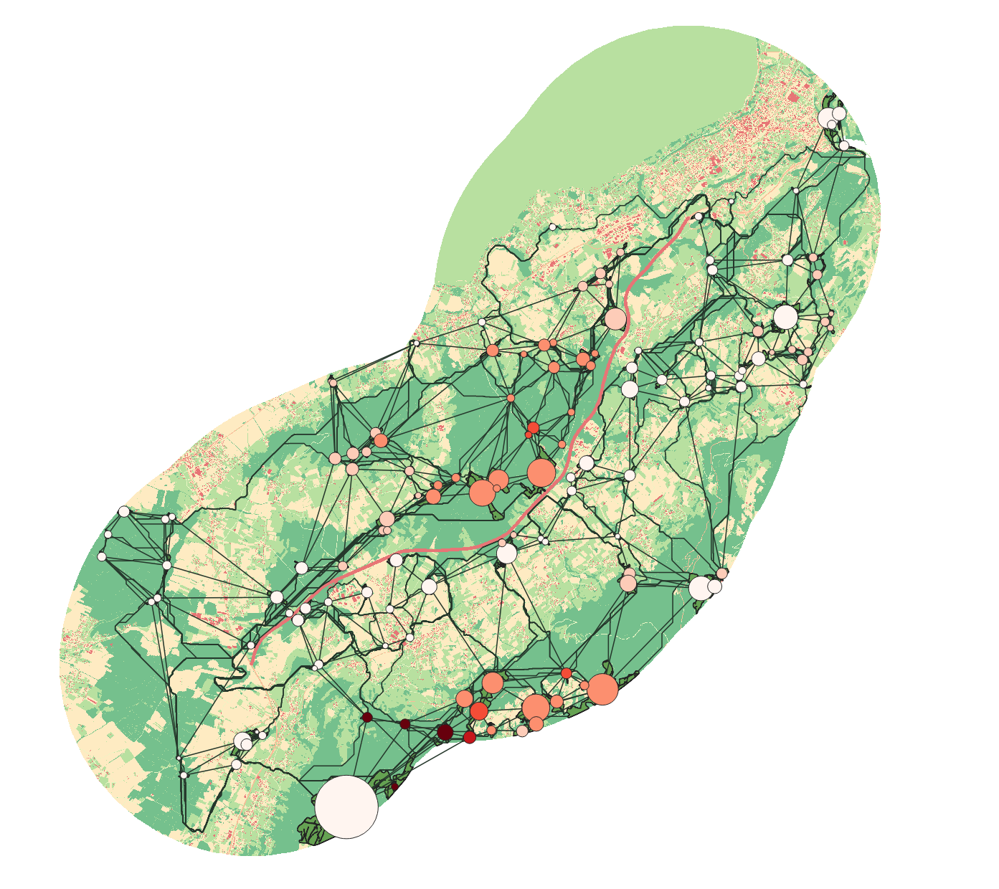
Figure 18: Résultats des lancements
2 - Friction
1 - Occupation du sol
3 - Projet
4 - Jeu de liens
5 - Graphe
6 - Spatialiser

Centre Provence-Alpes-Côte d’azur
3275 route Cézanne CS 40061
13182 Aix-en-Provence
Tél. : +33 (0)4 42 66 99 10

https://github.com/MathieuChailloux/MitiConnect/blob/main/README.md
https://sourcesup.renater.fr/www/graphab/fr/home.html
https://umr-tetis.fr/index.php/fr/productions-fr/outils/biodispersal
https://www.data-terra.org/actualite/produit-theia-oso-2020-nouvelle-carte-doccupation-des-sols/
https://www.institutparisregion.fr/referentiels-geographiques/mode-doccupation-du-sol-mos/
https://ocs.geograndest.fr
https://land.copernicus.eu/local/urban-atlas/urban-atlas-2018?tab=download
https://geoservices.ign.fr/telechargement
https://www.data.gouv.fr/fr/datasets/registre-parcellaire-graphique-rpg-contours-des-parcelles-et-ilots-culturaux-et-leur-groupe-de-cultures-majoritaire/
Les effets de bord se produisent pour des analyses spatiales qui font intervenir dans leurs calculs le voisinage du périmètre étudié. L’absence d’informations au voisinage peut être source de biais (sous-estimation des enjeux).
La carte d’occupation du sol est produite au format raster. Cela implique une simplification de la réalité à un pixel donné pour lequel un seul type de milieux est associé.
La modélisation des réseaux écologiques à l’échelle de la dispersion est la plus courante lorsqu’on s’intéresse à la viabilité des populations.
Plusieurs métriques intègrent dans leur calcul une pondération où les distances entre les taches sont converties en probabilité de déplacement. Le logiciel tient compte ici d’une faible valeur de p (0.05).
La capacité d’une tache traduit sa “qualité intrinsèque”, considérée comme un indicateur de son potentiel démographique. La capacité d’une tache est exprimée par sa superficie.

